附件1：

人脸识别相关要求

一、人员照片信息采集、照片录入

1.露出额头及耳朵，人脸正面免冠近期大头贴。

2.照片无逆光、无PS、无美颜。

3.照片保存格式为JPG格式，大小50-200KB。

4.图片命名格式：姓名_证件号码.jpg (jpg为照片格式）。

5.照片不合格或照片旋转90度录入系统会导致机器误识别。

6.例

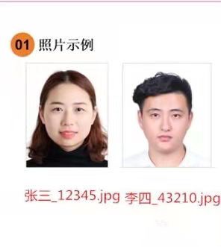

二、人员进出口规范使用

1.自觉排队、有序进出，一闸一人。

2.在距离人脸识别终端50公分左右直视摄像头，进行验证通行。

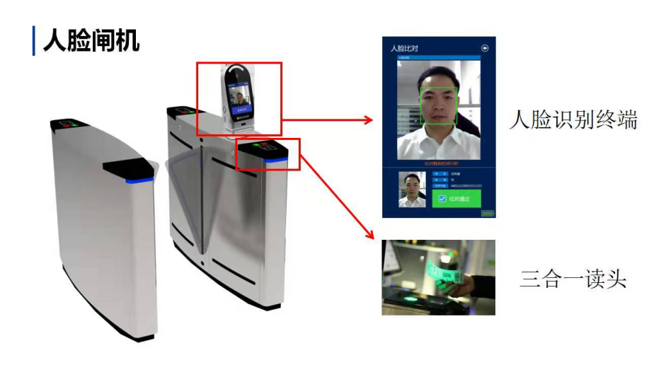

3.人脸验证时人脸正面面对摄像头，屏幕会出现正面照及录入的照片，验证通行。

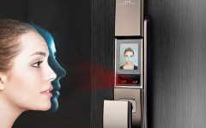

4.切勿跟行,机器具备跟行、冲撞报警。请按规范使用！

三、注意事项

1.请带上能证明校内师生员工身份的有效证件。

2.北区人像录入地点：行政楼一楼警务室；

  南区人像录入地点：实验综合楼118。

3.为提高工作效率，请严格按照要求格式报送（正面免冠照，照片需是JPG格式，命名规则：[姓名_身份证号（注意姓名与身份证中间是小下划线，不能有空格），每张相片大小区间为50kb～200kb之间，需露出眉毛和眼睛，戴眼镜眼镜上不能有反光，严禁使用美颜、滤镜、照片或者身份证翻拍，以证件照样式直接手机自拍即可）](mailto:姓名_身份证号（注意姓名与身份证中间是小下划线，不能有空格），每张相片大小区间为50kb～200kb之间，需露出眉毛和眼睛，戴眼镜眼镜上不能有反光，严禁使用美颜、滤镜、照片或者身份证翻拍，以证件照样式直接手机自拍即可）重新提交，以部门（学院）为单位，指定专门人员负责收集统计后，发送到邮箱ahjzdxrwb@163.com。)。